

BỘ CÔNG THƯƠNG
TRƯỜNG ĐẠI HỌC CÔNG NGHIỆP THỰC PHẨM
THÀNH PHỒ HỒ CHÍ MINH
KHOA CÔNG NGHỆ THÔNG TIN



ĐỀ TÀI: SONG SONG HÓA GIẢI THUẬT QUICKSORT VỚI THƯ VIỆN OPENMP

Giảng viên hướng dẫn: Nguyễn Văn Tùng

Nhóm trình bày: Nhóm 12

- Bùi Nguyễn Quang Hải-2001170045
- Huỳnh Thanh Võ Hoàng Quân-2001170139
- Nguyễn Hoài Sang-2001170146
- Thân Anh Tuấn-2001170218
- Hồ Đức Hiếu-2001170052
x

Mục lục

Khái quát 2
1.Mở đầu 2
2.Đặt vấn đề 3
3.Đề xuất phương án triển khai 5
4.Demo chương trình 9
5.Kết luận 13
6.Tài liệu tham khảo 14
7.Bảng phân công 15

KHÁI QUÁT

Gần đây, sự phát triền của kiến trúc máy tính song song đi kèm theo nó là các thuật toán song song làm thay đổi nhiều quan niệm về khả năng giải quyết các bài toán lớn hiện nay.

Để tăng khả năng xử lý song song của máy tính song song thì phải khai thác tối đa năng lực của các bộ xử lý (CPU). Vì vậy, nhằm tăng khả năng tính toán của các CPU và nâng cao hiệu quả của giải thuật, chúng tôi lựa chọn nghiên cứu “SONG SONG HÓA GIẢI THUẬT QUICKSORT VỚI THƯ VIỆN OPENMP”.

1.MỞ ĐẦU

Tại sao phải xử lý song song ?
Hiện nay, với sự xuất hiện ngày càng nhiều các hệ thông điện tử đã làm cho lượng thông tin trong mọi lĩnh vực phát triển nhanh chóng, có cấu trúc đa dạng và phức tạp, đòi hỏi máy tính phải xử lý một lượng dữ liếu rất lớn với tốc độ cao. Có thể nói rằng những máy tính xử lý tuần tự kiểu Von Neumann (có 1 CPU) khó có thể đáp ứng được yêu cầu về thời gian và khối lượng công việc thực hiện.

Xử lý song song là quá trình xử lý gồm nhiều tiến trình được kích hoạt đồng thời và cùng tham gia giải quyết mọi bài toán. Nội dung, xử lý song song được thực hiện trên những hệ thống đa bộ xử lý (hay còn gọi là máy tính song song như hiện nay). Do đó, thực hiện xử lý song song trên các máy tính song song để tăng hiệu quả và tốc độ tính toán của giải thuật.

Mô hình xử lý song song đã và đang phát triển mạnh mẽ, giải quyết những vấn đề bế tắc mà mô hình xử lý tuần tự gặp phải như: vấn đề thời gian thực hiện chương trình, tốc độ xử lý, khả năng lưu trữ của bộ nhớ,.. Trong bối cảnh đó chúng tối quyết định “SONG SONG HÓA GIẢI THUẬT QUICKSORT VỚI THƯ VIỆN OPENMP ” nhằm giải quyết vấn đề trên.

2.ĐẶT VẤN ĐỀ

Vậy đầu tiên giải thuật QuickSort hoạt động như thế nào?
Thuật toán sắp xếp quick sort là một thuật toán chia để trị( Divide and Conquer algorithm). Nó chọn một phần tử trong mảng làm điểm đánh dấu(pilot). Thuật toán sẽ thực hiện chia mảng thành các mảng con dựa vào pilot đã chọn. Việc lựa chọn pilot ảnh hưởng rất nhiều tới tốc độ sắp xếp. Nhưng máy tính lại không thể biết khi nào thì nên chọn theo cách nào. Dưới đây là một số cách để chọn pilot thường được sử dụng:
- Luôn chọn phần tử đầu tiên của mảng. (Được sử dụng trong bài báo cáo này)
- Luôn chọn phần tử cuối cùng của mảng.
- Chọn một phần tử random.
- Chọn một phần tử có giá trị nằm giữa mảng(median element).
Mấu chốt chính của thuật toán quick sort là việc phân đoạn dãy số (Xem hàm partition()). Mục tiêu của công việc này là: Cho một mảng và một phần tử x là pilot. Đặt x vào đúng vị trí của mảng đã sắp xếp. Di chuyển tất cả các phần tử của mảng mà nhỏ hơn x sang bên trái vị trí của x, và di chuyển tất cả các phần tử của mảng mà lớn hơn x sang bên phải vị trí của x.
Khi đó ta sẽ có 2 mảng con: mảng bên trái của x và mảng bên phải của x. Tiếp tục công việc với mỗi mảng con(chọn pilot, phân đoạn) cho tới khi mảng được sắp xếp.

Sau đây là thuật toán được thể hiện bằng mã giả:
Partition(Mảng cần sắp xếp, Phần tử đầu, Phần tử cuối)
{
Int i = phần tử đầu;
Int j = phần tử cuối;
Int key = phần tử đầu // Chọn phần tử đầu tiên làm hoa tiêu
While (i < phần tử cuối và key > Mảng [i])
i++;
While (key < Mang[i])
j --;
if(i < j)
Đổi chỗ i và j;
}

QuickSort(Mảng cần sắp xếp, Phần từ đầu, Phần tử cuối)
{
Int pilot = Partition(Mảng cần sắp xếp, Phần tử đầu, Phần tử cuối)
QuickSort(Mảng cần sắp xếp, Phần từ đầu, pilot)
QuickSort(Mảng cần sắp xếp, pilot, Phần tử cuối)
}

3.ĐỀ XUẤT PHƯƠNG ÁN TRIỂN KHAI VÀ THIẾT KẾ THUẬT TOÁN
3.1 Đề xuất phương án triển khai
a. Chọn môi trường xử lý
OpenMP (Open Multi-Processing) đã được các nhà phát triển tích hợp thành chuẩn trong các ngôn ngữ lập trình phổ biến như: C/C++,… Và đươc hỗ trợ trong hầu hết các hệ điều hành. OpenMP là một giao diện lập trình ứng dụng (API- Application Program Interface) được sử dụng để điều khiển các luồng (Thread) dựa trên cấu trúc chia sẻ bộ nhớ chung.
Do đó, để cài đặt thuật toán cho bài toán chúng tôi sử dụng ngôn ngữ lập trình C++ với OpenMP.
Chỉ thị chính được sử dụng là : #pragma omp parallel sections
b.Các bước cài đặt:
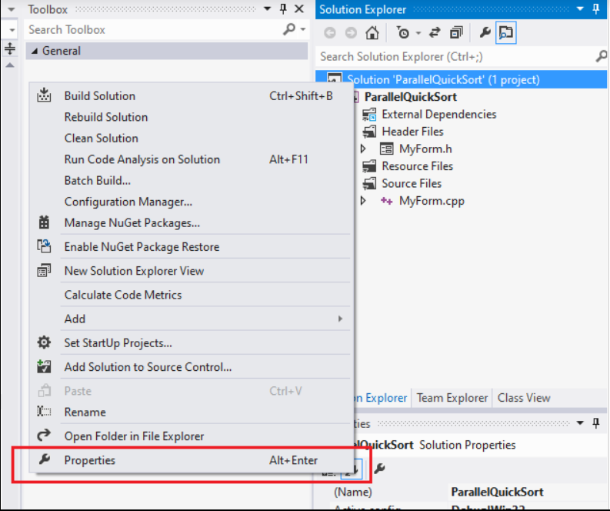
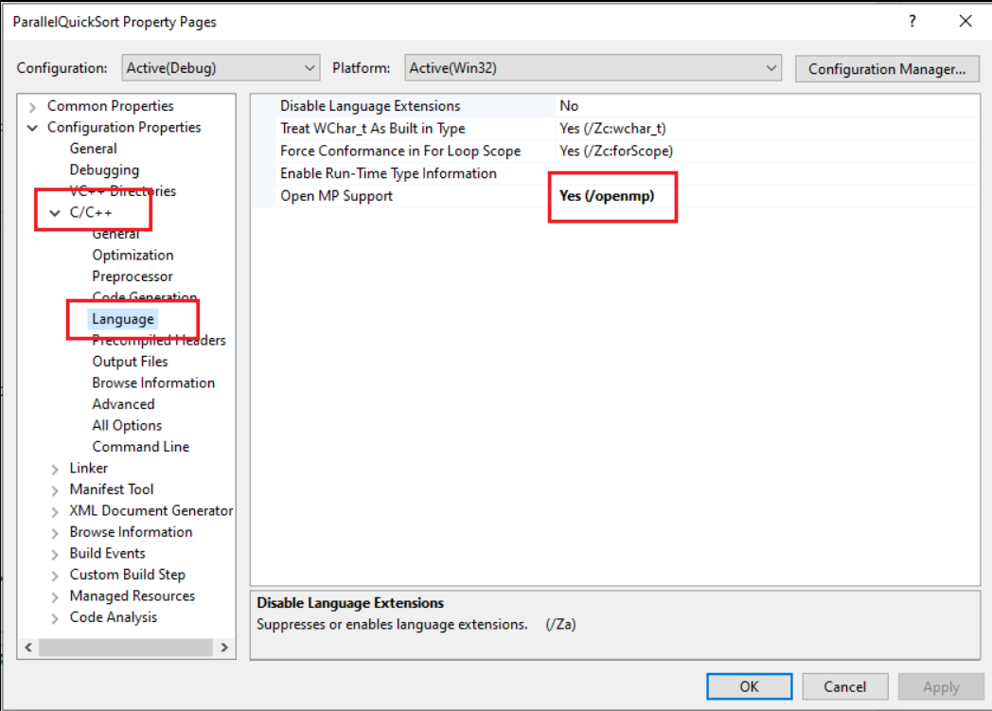

c. Phương án triển khai thuật toán.
-Để thực hiên việc song song hóa giải thuật QuickSort, chúng ta có 2 hướng đi sau đây:
+Thực hiện việc song song hóa trong chính giải thuật.
+Thực hiện việc song song hóa ngoài giải thuật.

3.2 Thiết kế thuật toán

- Thực hiện việc song song hóa trong chính giải thuật

Ý tưởng:
Sử dụng thư viện OpenMP tạo ra một vùng xử lý song song bên trong phần thân của giải thuật QuickSort. Khi đó mỗi khi giải thuật đệ quy lại chính nó sẽ tự động tạo ra một luồng xử lý mới để đảm nhiệm việc xử lý bên trong luồng đó

Mã giả:

QuickSort(Mảng cần sắp xếp, Phần từ đầu, Phần tử cuối)
{
Int pilot = Partition(Mảng cần sắp xếp, Phần tử đầu, Phần tử cuối)
#Tạo ra vùng song song
#Tạo ra luồng song song thứ 1
{
QuickSort(Mảng cần sắp xếp, Phần từ đầu, pilot)
}
#Tạo ra luồng song song thứ 2
{
QuickSort(Mảng cần sắp xếp, pilot, Phần tử cuối)
}
}

Khi đó số luồng được tạo ra sẽ được biểu diễn như sau

P0
P0
P0
P2
P0
P6
P4
P1
P6
P4
P7

- Thực hiện việc song song hóa ngoài giải thuật
Ý tưởng:
-Trong hàm main của chương trình:
-Gọi hàm Partition()
-Truyền vào Partition() mảng cần sắp xếp để tìm pilot(Phần tử chốt) và đưa các phần tử nhỏ hơn pilot về phía bên trái của mảng
-Tạo ra một vùng song song gồm 2 luồng xử lý
-Luồng thứ nhất sẽ gọi đến hàm QuickSort() và truyền vào mảng gồm phần tử đầu tiên đến vị trí pilot
-Luồng thứ 2 cũng sẽ gọi đến hàm QuickSort() và truyền vào mảng bao gồm phần tử từ vị trí pilot đến cuối mảng

Sau đây là mã giả của ý tưởng:
Main()
{
Int pilot = Partition(Mảng cần sắp xếp, Phần tử đầu, Phần tử cuối)
#Tạo ra vùng song song
#Tạo ra luồng song song thứ 1{
QuickSort(Mảng cần sắp xếp, Phần từ đầu, pilot)
}
#Tạo ra luồng song song thứ 2
{
QuickSort(Mảng cần sắp xếp, pilot, Phần tử cuối)
}
}

4.DEMO CHƯƠNG TRÌNH
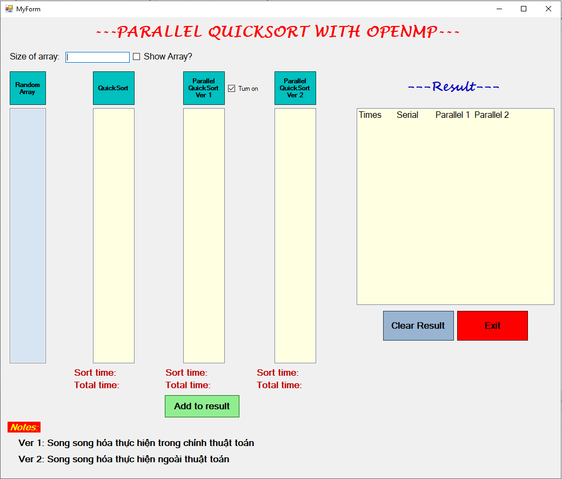
Giao diện chính của ứng dụng.
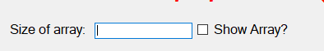

Nhập vào số phần tử cho mảng.
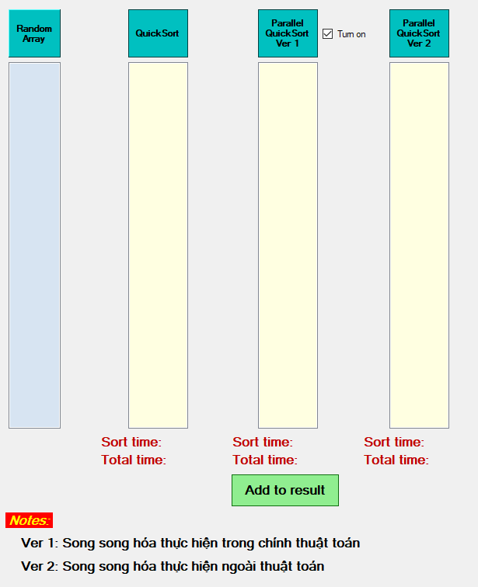

Random Array: Tạo mảng ngẫu nhiên dựa trên số phần tử đã tạo.

QuickSort: Sắp xếp mảng đã random theo giải thuật QuickSort tuần tự

Parallel QuickSort Ver 1: Sắp xếp mảng theo giải thuật QuickSort song song hóa trong chính thuật toán.

Parallel QuickSort Ver 2: Sắp xếp mảng theo giải thuật QuickSort song song hóa ngoài thuật toán.
Sort time: Thời gian giải thuật chạy.

Total time: Tổng thời gian chạy(bao gồm in mảng ra list)

Add to result: Thêm kết quả vào list kết quả

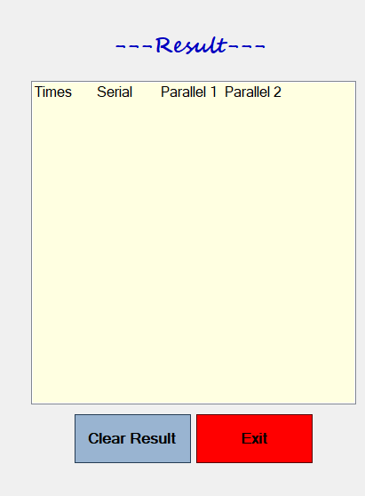

Bảng kết quả thời gian chạy

+ Kết quả chạy chương trình

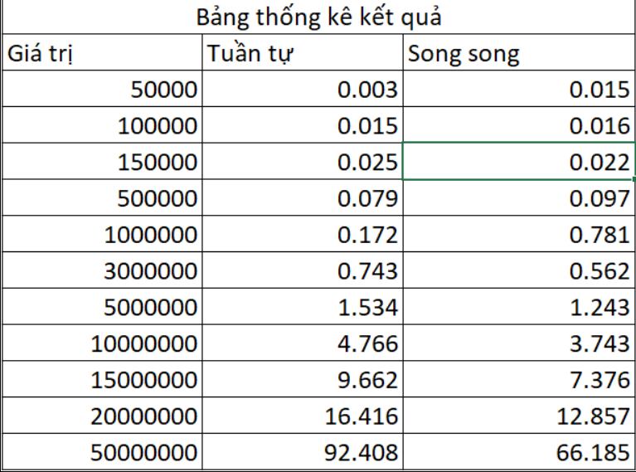

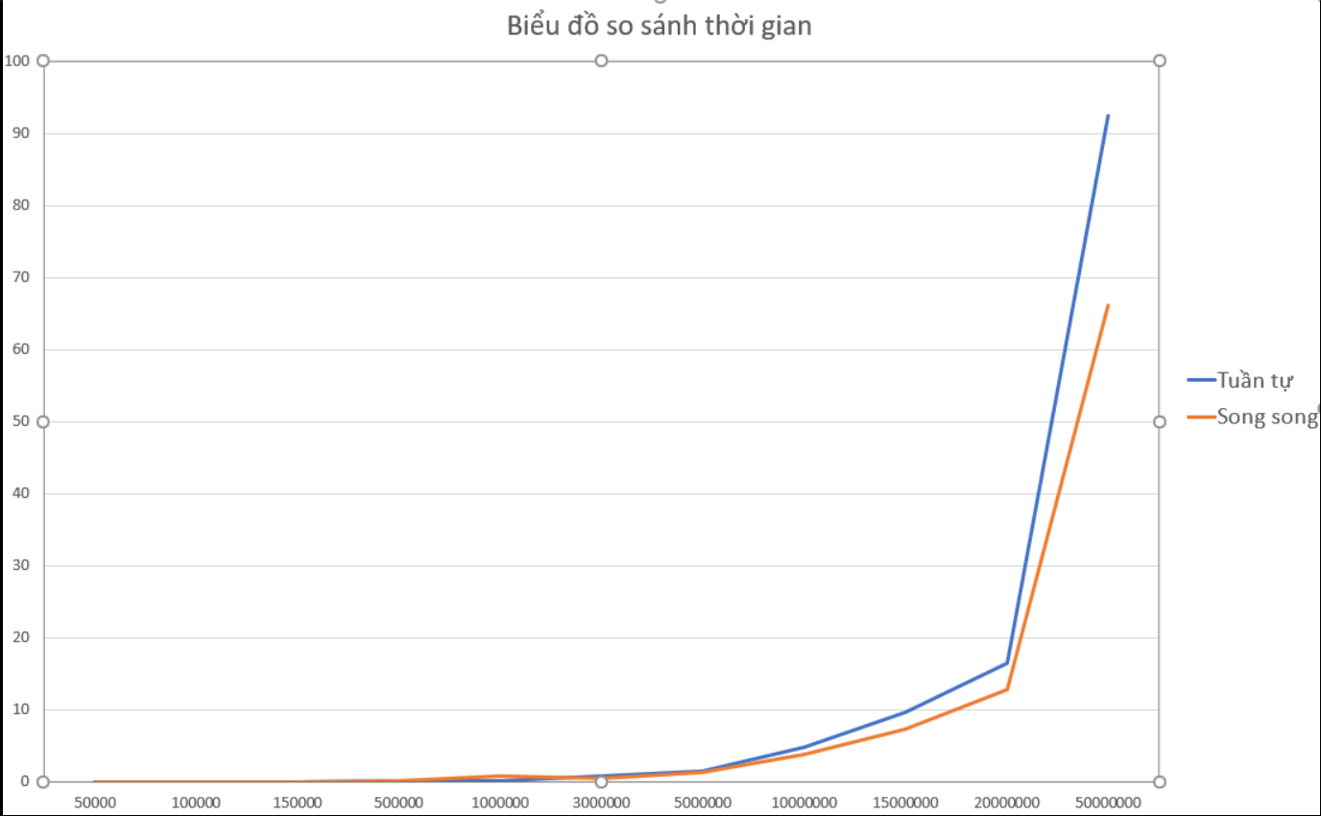

5.KẾT LUẬN

*Đối với giải thuật QuickSort tuần tự
Với dữ liệu đầu vào ở mức nhỏ và vừa phải, giải thuật tuần tự vẫn là sự lựa chọn hợp lý bởi những lý do sau đây:
-Dễ dàng thực hiện
-Chi phí thấp

*Đối với việc thực hiện song song hóa bên trong giải thuật
Như vậy ta thấy việc thực hiện song song hóa bên trong giải thuật QuickSort, về mặt lý thuyết thì sẽ là nhanh nhất vì mỗi khi giải thuật đệ quy lại chính đó thì sẽ có một luồng mới được tạo ra để xử lý công việc. Tuy nhiên dựa vào thông số khi demo chương trình, đây lại là giải thuật chạy chậm nhất, thậm chí chậm hơn cả giải thuật QuickSort thông thường khi chạy tuần tự.
Nguyên nhân là do giới hạn về bộ xử lý bên trong máy tính. Khi giải thuật đệ quy lại chính nó, hệ thống sẽ phải mất thời gian để chờ được cấp phát một luồng xử lý mới đồng thời giải phóng những luồng đã xử lý xong công việc. Quá trình này sẽ được lặp đi lặp lại nhiều lần đến khi nào mảng đã được sắp xếp xong.
Kết luận:
Vì vậy đối với hướng đi này, mảng đầu vào càng lớn và càng phức tạp thì giải thuật chạy càng chậm.

*Đối với việc thực hiện song song hóa bên ngoài giải thuật
Để khắc phục những nhược điểm của việc song song hóa bên trong giải thuật, chúng tôi đã đưa vùng song song ra bên ngoài phần thân của giải thuật.
Khi chương trình thực thi, hệ thống sẽ chỉ mất thời gian để tạo ra 2 luồng xử lý. Khi đó 2 luồng này sẽ được kích hoạt đồng thời và chạy song song với nhau đến khi nào mảng đã được sắp xếp xong
Kết luận:
Đối với hướng đi này, với dữ liệu đầu vào nhỏ, giải thuật song song sẽ chạy chậm hơn giải thuật tuần tự với một khoảng thời gian không đáng kể (thời gian tạo luồng xử lý)
Nhưng đối với dữ liệu đầu vào lớn, giải thuật song song sẽ phát huy được sức mạnh của nó khi cho ra kết quả chênh lệnh lớn về thời gian đối với giải thuật chạy tuần tự

6.TÀI LIỆU THAM KHẢO

-Lý thuyết về giải thuật QuickSort:

https://vietjack.com/cau-truc-du-lieu-va-giai-thuat/giai-thuat-sap-xep-nhanh.jsp

-Ý tưởng về song song hóa trong giải thuật:

Chương 5 trang 91, 92 tài liệu trên lớp

https://github.com/Pushkar2196/Parallel-Computing/blob/master/BLOG2/quicksort_slower.c

-Ý tưởng về song song hóa ngoài giải thuật:

https://pushkar2196.wordpress.com/2017/02/26/quicksort/

https://github.com/Pushkar2196/Parallel-Computing/blob/master/BLOG2/quicksort.c

BẢNG PHÂN CÔNG

HỌ TÊN | PHÂN CÔNG
BÙI NGUYỄN QUANG HẢI | Đề xuất mô hình giải thuật song song, code chương trình demo
HUỲNH THANH VÕ HOÀNG QUÂN | Tìm hiểu thư viện OpenMP, Quay demo, Word
NGUYỄN HOÀI SANG | Tìm hiểu giải thuật QuickSort
THÂN ANH TUẤN | PowerPoint, chuẩn bị câu hỏi
HỒ ĐỨC HIẾU | Thống kê kết quả demo, làm biểu đồ so sánh thời gian

